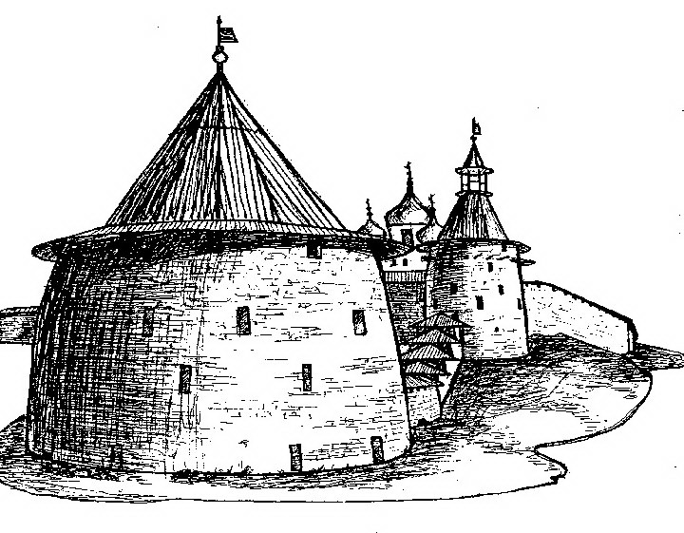
Автономная некоммерческая профессиональная образовательная организация
«Учебный центр Плесков»

180016, г. Псков, ул.Петровская, дом 4, пом 5, www.anopleskov.ru
ИНН 6027998965, КПП 602701001, р/с: 40703810920060009582,
в Филиал «Центральный» Банка ВТБ (ПАО),г. Москва, БИК 044525411, к/с: 30101810145250000411
e.mail: anopleskov@mail.ru +7 911 35 98 591, тел/факс 8 (8112) 20-19-04 , +7 921 21 99 384

СПРАВКА
о материально-техническом обеспечении образовательной деятельности
_Автономной некоммерческой профессиональной образовательной организации «Учебный центр Плесков»__

Раздел 1. Обеспечение образовательной деятельности по месту осуществления образовательной деятельности зданиями, строениями, сооружениями, помещениями и территориями.
№ п/п | Адреса зданий, строений, сооружений, помещений, используемых в учебном процессе | Перечень оборудованных помещений (учебные, учебно-лабораторные, административные, подсобные, помещения для занятия физической культурой и спортом, для обеспечения обучающихся, воспитанников и работников питанием и медицинским обслуживанием, питанием, территорий с указанием площади (кв. м) | Собственность или оперативное управление, хозяйственное ведение, аренда, субаренда, безвозмездное пользование | Полное наименование собственника (арендодателя, ссудодателя) объекта недвижимого имущества | Документ-основание возникновения права (указываются реквизиты и сроки действия) | Кадастровый (или условный) номер объекта недвижимости | Номер записи регистрации в Едином государственном реестре прав на недвижимое имущество и сделок с ним | Реквизиты выданного в установленном порядке санитарно-эпидемиологического заключения о соответствии объекта обязательным требованиям | Реквизиты заключения о соответствии объекта защиты обязательным требованиям пожарной безопасности
1 | 2 | 3 | 4 | 5 | 6 | 7 | 8 | 9 | 10
1. | 180007, г.Псков, ул.Петровская, д.4, пом.5 | Административное помещение (помещение №5, 1 этаж) ,– 28.4 кв.м;  Класс №1 (помещение №10, 1 этаж) – 32,7 кв.м.;  Класс №2 (помещение №11, 1 этаж)– 46,9 кв.м. | Аренда | ООО «Экспертиза 04» | Договор аренды нежилого помещения №01/10-19 от 01.10.2019г.  Срок действия договора с 01.10.2019г по 30.09.2024г | 60:27:0050205:63 | 60:27:0050205:63-60/001/2018-3 | 60.01.03.000.М.000106.05.19 от 06.05.2019 | Заключение №17 от 29.12.2020г
Раздел 2. Обеспечение образовательного процесса по месту осуществления образовательной деятельности оборудованными учебными кабинетами, объектами для проведения практических занятий, необходимых для осуществления обучения требованиям охраны труда, оказанию первой помощи пострадавшим, использованию (применению) средств индивидуальной защиты по заявленным к аккредитации программам.
№ п/п | Наименование программы обучения | перечень оборудованных учебных кабинетов, объектов для проведения практических  занятий, с перечнем основного оборудования | Адрес места нахождения оборудованных помещений
1 | 2 | 3 | 4
 | Обучение по вопросам охраны труда | Учебный кабинет №1 (помещение 10), компьютерный класс: посадочных мест – 19 (13 индивидуальных компьютерных столов, 5 парт, стулья), 10 компьютеров с установленной обучающе-контролирующей системой «Олимпокс», учебными курсами и информационно - правовым порталом «Консультант Плюс». Принтер/сканер, комплекты колонок, микрофонов и видеокамер для дистанционного обучения.  Учебный кабинет №2 (помещение №11) – посадочных мест 30, 15 парт, 5 компьютерных столов, видеопроектор мультимедийный Mitsubishi EX220U с экраном, стеллаж с учебной литературой, набор плакатов; стеллаж с образцами инструментов и средств индивидуальной защиты: диэлектрические перчатки, отвертки, пассатижи, клещи, защитные каски, каскетки, очки с непрямой вентилицией и покрытием против запотевания, маски, полумаски изолирующие, фильтры противоаэрозольные, страховочные стропы и амортизаторы, удерживающая страховочная привязь; стеллаж с образцами спецодежды и спецобуви: диэлектрические боты, сандали рабочие кожанные с металлическим подноском, ботинки мужские кожаные с внутренним защитным носком, жилет сигнальный светоотражающий, полукомбинезон мужской «Скаймастер» для защиты от механических воздействий и ОПЗ; макеты и образцы газового оборудования и контрольно-измерительных приборов, принтер/сканер, доска ученическая напольная и настенная, ноутбук, набор плакатов по учебным курсам, МФУ Canon MF 4410- 3шт., тренажер сердечно-легочной и мозговой реанимации пружинно-механический манекен Т10 «Максим I-01» , тренажер сердечно-легочной и мозговой реанимации пружинно-механический с индикацией правильности выполнения действий – манекен.  Административное помещение :  3 рабочих места, 1 место для первичного приема слушателя, 2 компьютера, телефон/факс, МФУ Canon MF 4410, Стеллажи с учебной литературой и архивом учебной документации. | 180007, г.Псков, ул.Петровская, д.4, пом.5

Дата заполнения "19" мая 2023 г.

М.П. Директор АНПОО «УЦ Плесков» А.В.Николаев

